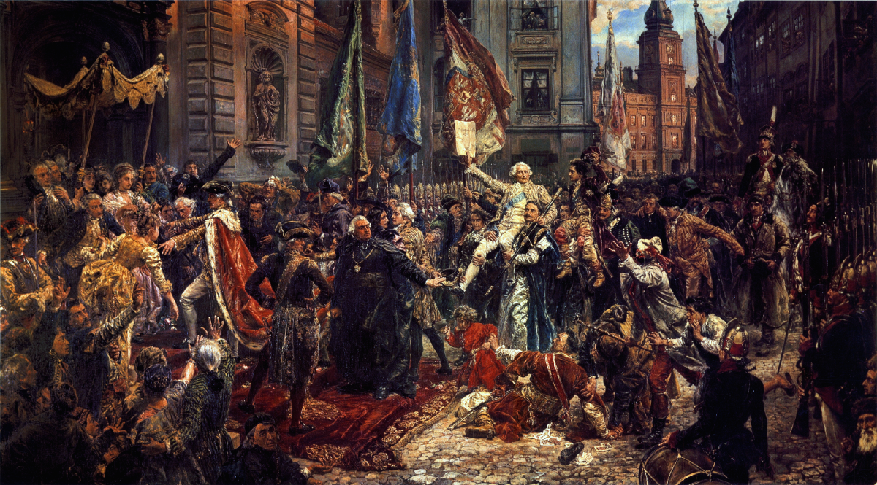

Zapraszamy do udziału w konkursie szkolnym dla klas 4-7 z okazji 230 rocznicy uchwalenia Konstytucji 3 maja – „Witaj majowa jutrzenko…”.
Konkurs będzie odbywał się w dwóch grupach wiekowych:
Uczniowie klas 4-5 mogą (jedna forma do wyboru):
• przygotować portret postaci związanej z uchwaleniem konstytucji, format A4, technika dowolna – przesłać trzeba zdjęcie pracy,
• ułożyć quiz składający się z 10 pytań i odpowiedzi – przesłać jako dokument programu Microsoft Word,
Uczniowie klas 6-7 mogą przygotować (jedna forma do wyboru):
• plakat związany z konstytucją, format A4, technika dowolna, przesłać trzeba zdjęcie pracy,
• krzyżówkę z hasłem. (maksymalnie 10 pytań), przesłać jako dokument programu Microsoft Word,
Zainteresowani uczniowie powinni przesłać swoje prace w terminie do:
26 kwietnia 2021r.
Uczniowie klas 4-5 przesyłają prace na adres:
renata.stasiewicz@sp4-skierniewice.pl
Uczniowie klas 6-7 przesyłają prace na adres:
anna.gorska@sp4-skierniewice.pl
BARDZO WAŻNE!
WSZYSTKIE WYSŁANE PLIKI Z PRACAMI POWINNY BYĆ PODPISANE:
Imię i nazwisko, klasa.
Najlepsze prace zostaną zaprezentowane na stronie internetowej szkoły, a zwycięzcy otrzymają dyplomy i nagrody.

